**《公顷和平方千米（一）》学习指南**

**学习目标：**

1.认识面积单位“公顷、平方千米”，能根据实际情况选择合适的面积单位并能进行简单的单位换算。

2.经历土地面积单位进率的探索过程，发展空间观念和推理能力。

3.进一步了解数学知识在生活中的应用，感受数学学习的价值。

**学习任务单：**

**【课前准备】**

笔、学习指南

**【课上活动】**

活动一：感受1公顷有多大

活动二： 1公顷的大小，公顷与平方米之间的进率

1.借助示意图，了解1公顷的定义。

2. 探索公顷与平方米之间的进率。

活动三：感受1平方千米的大小，了解1平方千米的定义。

活动四：探索公顷与平方千米之间的进率

活动五：选择合适的面积单位填空

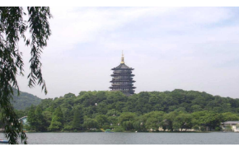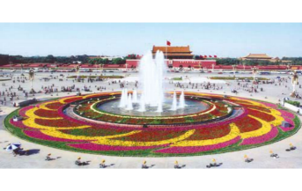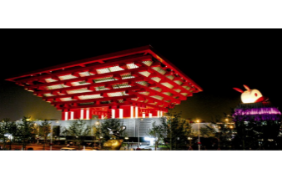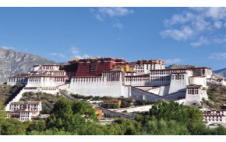

1.天安门广场是世界上最大的城市中心广场之一，占地面积约44（ ）。

2.上海世博园占地面积500多（ ）。

3.布达拉宫位于拉萨市，建筑面积约13（ ）。

4.杭州西湖是中国最著名的风景游览胜地之一，湖面面积约650（ ）。

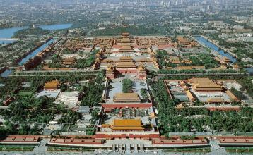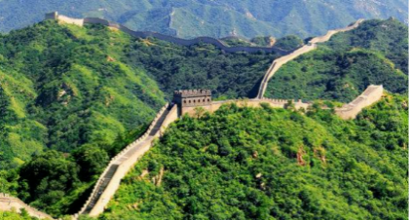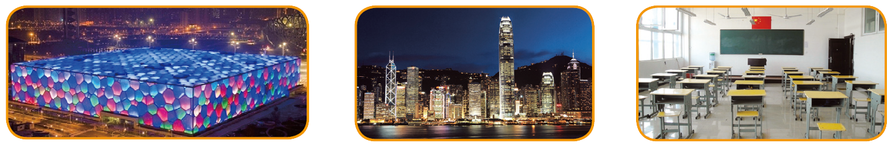

5.中国国土面积约960万（ ），水域面积约470多万（ ）。

6.北京市的面积约16410.54（ ）。

7.香港特别行政区的面积约1100（ ）。

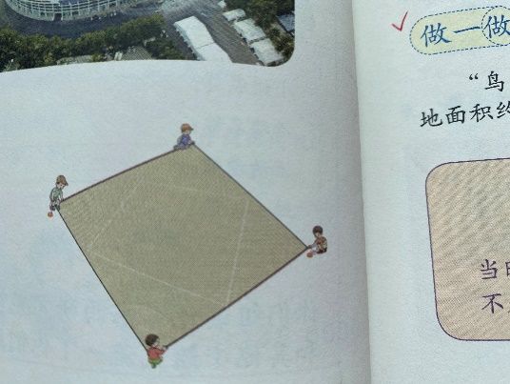活动六：巩固练习，拓展应用

在操场上量出边长是10米的正方形，多少块这么大的正方形的面积就是1公顷？

**【课后小结】**

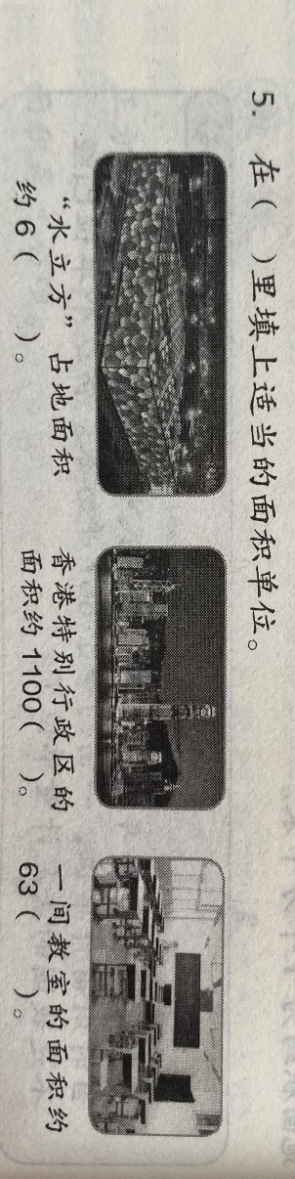今天我们认识了两位新朋友——公顷和平方千米，看来同学们对于面积的认识是十分丰富的，既有知识上的收获，也有方法上的获得。现在请你静下心来想一想，用自己的话，说说1公顷有多大、1平方千米有多大？我们什么时候适合用公顷和平方千米做单位？对于今天的学习你还有哪些收获？还有什么想要研究的问题？快来说一说吧！

**【课后作业】**

1.课本36页第5题。

2.和家人说一说，多少个家里的面积大约是1公顷。（不好计算的可以用计算器）

**【参考答案】**

1．公顷；平方千米；平方米

2．①先询问家长家里的面积是多少平方米

②将1公顷换算成以平方米做单位的数

③再算多少个家里的面积大约是1公顷（可以用计算器计算）